型号列表中图片无法展示问题：

我的理解：使用编辑保存接口，保存上传的图片，图片url 关联到了模型编号，放在了DaItemImg表中；

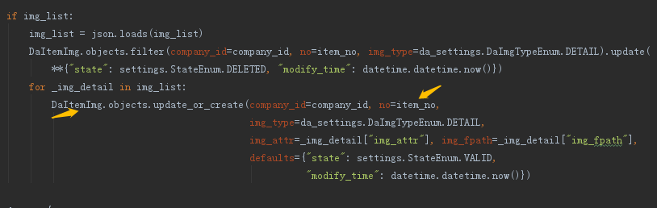

在型号列表展示接口，查图片时，是以商品编号作为过滤条件，到Dalitem表中去查，找推荐商品图

（还有个是通过商品编号去DaItemImg表中查图片列表的，但被注释）

我的更改：

在型号列表接口，通过模型编号去DaItemImg表中，查编辑保存接口上传的图片